Литературный хронограф.

Июль

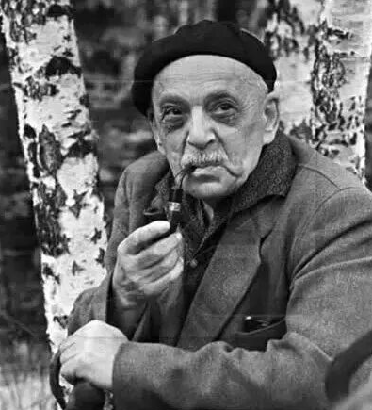
1 июля исполняется 130 лет со дня рождения Павла Григорьевича Антокольского (1896–1978) — русского советского поэта, драматурга и переводчика. Родился 1 июля (19 июня по старому стилю) 1896 года в Санкт-Петербурге в семье адвоката. Детство увлекался рисованием, а в старших классах гимназии начал писать стихи . В 1904 году семья переехала в Москву . В 1915 году поступил на юридический факультет Московского университета, но его судьбу решило увлечение театром — он стал актером, а затем режиссером в студии Евгения Вахтангова и проработал в театре до середины 1930-х годов. Публиковаться начал с 1918 года, первая книга «Стихотворения» вышла в 1922 году . В 1920-е годы путешествовал за границу с театром, что отразилось в его книге «Запад» и поэмах о Робеспьере и Вийоне . В годы Великой Отечественной войны работал во фронтовой печати, руководил труппой фронтового театра . В 1943 году создал проникновенную поэму «Сын», посвященную памяти погибшего на фронте сына, за которую в 1946 году получил Государственную премию СССР . Много переводил французскую поэзию и стихи поэтов народов СССР .
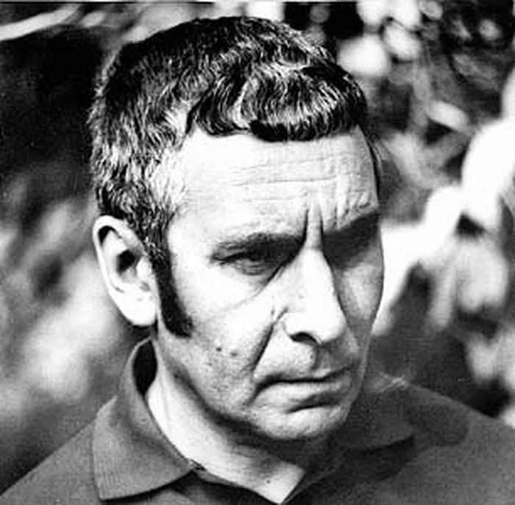
3 июля исполняется 100 лет со дня рождения Владимира Осиповича Богомолова (настоящее имя — Владимир Осипович Войтинский ) (1926–2003) — писателя-фронтовика, автора легендарного романа «В августе сорок четвёртого» (другое название — «Момент истины») о работе советской контрразведки .. Родился 3 июля 1926 года в подмосковной деревне Кирилловка . Отец — известный правовед, репрессирован в 1938 году . Окончив 7 классов, в 1939 году уехал в Крым работать, чтобы помочь семье . В 1941 году вернулся в Москву и добровольцем ушел на фронт, прибавив себе два года . Служил в разведке, участвовал в боях на Калининском фронте, форсировал Днепр, освобождал Белоруссию, Польшу, Восточную Пруссию . Был ранен, контужен. После войны служил в Прикарпатском военном округе, в Германии. В 1949 году был уволен в запас .Вернувшись в Москву, экстерном окончил школу и поступил на филологический факультет МГУ, однако бросил учебу на втором курсе, посвятив себя литературе . Дебютировал в 1958 году с повестью «Иван» (впоследствии экранизирована А. Тарковским в фильме «Иваново детство») . Вершиной творчества стал роман «В августе сорок четвертого» («Момент истины», 1974), посвященный работе контрразведки СМЕРШ . Категорически отказывался вступать в Союз писателей
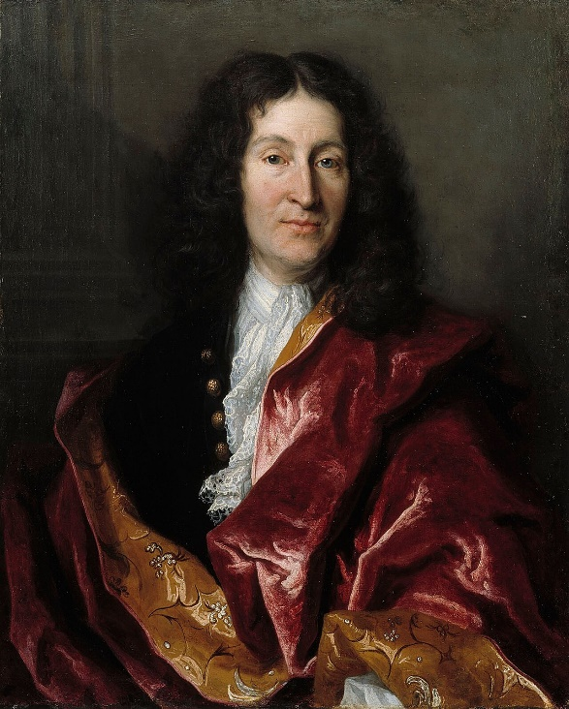
8 июля исполняется 405 лет со дня рождения Жана де Лафонтена (1621–1695) — великого французского баснописца. Его стихотворные басни, среди которых «Ворона и лисица», «Стрекоза и муравей», стали классикой мировой литературы . Родился 8 июля 1621 года в провинциальном городке Шато-Тьерри, где его отец служил смотрителем вод и лесов . Детство провел среди лесов и полей, что дало ему глубокое знание сельской жизни и природы . В 20 лет поступил в братство для подготовки к духовному званию, но больше увлекался поэзией и философией. В 1647 году отец передал ему свою должность и убедил жениться на 14-летней Мари Эрикар. Однако Лафонтен вскоре уехал в Париж, где прожил всю жизнь, легко относясь к служебным и семейным обязанностям .Долго искал свой путь, первое печатное выступление состоялось, когда ему было уже за тридцать . С 1668 года публикует сборники басен, принесшие ему мировую славу. Вольнодумство Лафонтена и его независимый тон навлекли на него немилость Людовика XIV; ему было отказано в пенсии, а его «Сказки» запрещались к публикации во Франции . В Академию он был принят лишь в 1684 году .
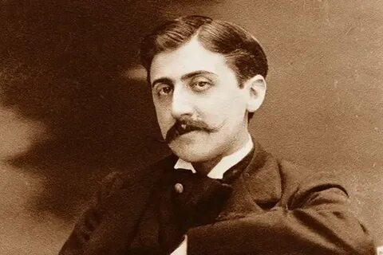
10 июля исполняется 155 лет со дня рождения Марселя Пруста (1871–1922) — французского писателя-модерниста.. Валентен Луи Жорж Эжен Марсель Пруст родился 10 июля 1871 года в богатой парижской семье: отец — известный врач-эпидемиолог, мать — дочь банкира . Рос болезненным ребенком, с 9 лет страдал астмой, что наложило отпечаток на его замкнутый характер . Учился в лицее Кондорсе, затем на юридическом факультете Сорбонны, но часто посещал светские салоны, где встречался с Анатолем Франсом, ставшим его литературным наставником . Первый сборник рассказов «Развлечения и деньки» (1896) был холодно встречен критикой . С 1909 года и до самой смерти работал над главным трудом своей жизни — семитомной эпопеей «В поисках утраченного времени», которая считается образцом литературного модернизма . Первые романы отказывались печатать крупные издательства, успех пришел к Прусту уже после смерти. Последние три тома были опубликованы посмертно.
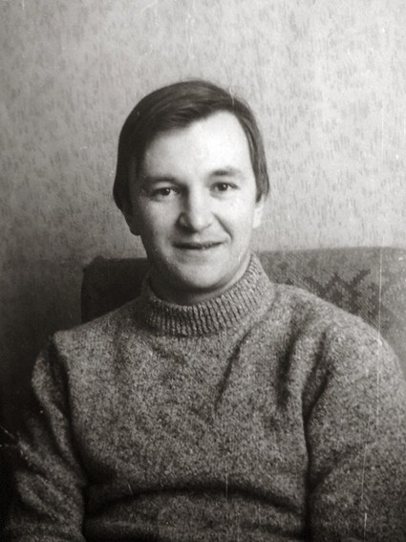

17 июля исполняется 85 лет со дня рождения Сергея Анатольевича Иванова (1941–1999) — детского писателя, автора сценариев к мультфильмам «Падал прошлогодний снег» и «Бюро находок» . Родился 17 июля 1941 года в Москве . Окончил дефектологический факультет Московского педагогического института, работал в школе для детей с дефектами речи . Публиковался в детских журналах «Пионер», «Мурзилка», «Костер». Первая книга — сборник стихов «Лесная мастерская» (1971) . Известность пришла с повестью «Ольга Яковлева» (1976), окончательно определившей его как автора «школьной повести» .Автор сценариев к культовому мультфильму «Падал прошлогодний снег» (1983) и мультсериалу «Бюро находок» . Лауреат Государственной премии РСФСР имени Н.К. Крупской (1988) и Международной премии имени Г.Х. Андерсена (1996) . Трагически погиб в 1999 году

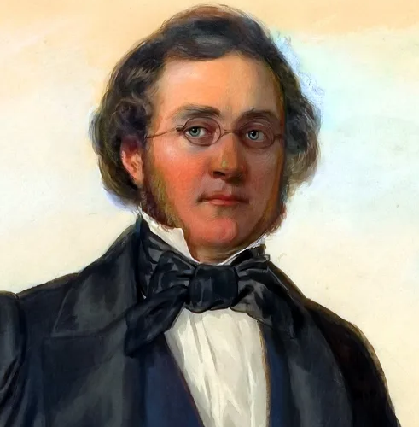

18 июля исполняется 215 лет со дня рождения Уильяма Мейкписа Теккерея (1811–1863) — английского писателя-сатирика. Вершина его творчества — роман «Ярмарка тщеславия», создающий масштабную картину нравов английского общества XIX века . Родился в Калькутте, учился в Лондоне и Кембридже, но не окончил университет. Путешествовал по Европе, учился рисованию — позже сам иллюстрировал свои книги. Растратил наследство, начинал с карикатур и публикаций в журналах (в том числе в «Панче»), часто писал под псевдонимами. Прославился романом «Ярмарка тщеславия» (1847–1848), где впервые подписался своим именем. Также написал «Пенденнис», «Историю Генри Эсмонда» и другие романы. Вёл лекционную деятельность, в 1859 году стал редактором журнала «Корнхилл».
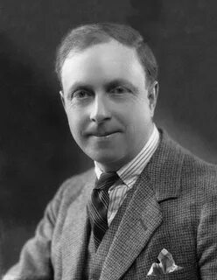
19 июля исполняется 130 лет со дня рождения Арчибальда Джозефа Кронина (1896–1981) — шотландского писателя, по образованию врача. Всемирную известность ему принесли романы «Цитадель», «Замок Броуди» и «Звёзды смотрят вниз», посвящённые вопросам профессионального долга и социальной справедливости. А. Кронин родился в Шотландии. Рано лишился отца, рос с матерью и дедушкой; его мать стала первой женщиной-инспектором по здравоохранению в Шотландии. А.Кронин отлично учился и занимался спортом, получил стипендию для изучения медицины в Университете Глазго. Во время Первой мировой войны служил хирургом в Королевском военно-морском флоте, в 1919 году окончил университет, а в 1925-м стал доктором медицины. Работал в госпиталях, вёл частную практику, был медицинским инспектором рудников; его исследования о влиянии угольной пыли на лёгкие легли в основу романов «Цитадель» и «Звёзды смотрят вниз».В 1930 году из-за болезни Кронин несколько месяцев провёл в деревне и написал свой первый роман — «Замок Броуди», который имел большой успех. После этого он полностью посвятил себя литературе. Среди его известных работ — «Звёзды смотрят вниз» (1935) и «Цитадель» (1937), последний был экранизирован и получил «Оскар». Во время Второй мировой войны жил в США.Книги Кронина становились бестселлерами и переводились на многие языки.

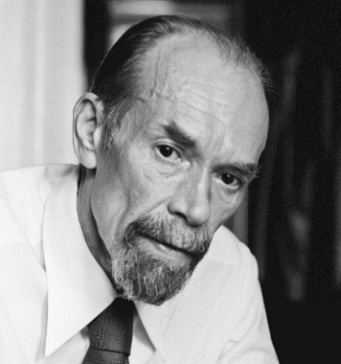
22 июля исполняется 100 лет со дня рождения Сергея Алексеевича Баруздина (1926–1991) — писателя, поэта и главного редактора журнала «Дружба народов». Родился в Москве в семье советского служащего . В 1938 году, ещё школьником, опубликовал первые рассказы в журнале «Пионер». Патриотическое стихотворение одиннадцатилетнего Сергея о выборах было перепечатано «Пионерской правдой», а Надежда Крупская разглядела в нём талант и направила в литературную студию Московского дома пионеров, где выступали Гайдар, Кассиль, Маршак и другие . Когда началась Великая Отечественная война, Баруздин работал в типографии, рыл окопы, дежурил на крышах, гася зажигательные бомбы. В 1943 году приписав себе два лишних года, ушёл на фронт, служил в артиллерийской разведке, прошёл с боями до Берлина, освобождал Европу . Вопреки запрету вёл дневник, который лёг в основу многих произведений .После войны работал в редакциях журналов, в 1958 году окончил заочное отделение Литинститута им. Горького . С 1965 года в течение многих лет был главным редактором журнала «Дружба народов» . Под его руководством журнал стал более либеральным: именно здесь были опубликованы «Дети Арбата» А. Рыбакова, «Разные дни войны» К. Симонова, произведения В. Быкова, Б. Окуджавы, Ф. Искандера . По воспоминаниям сотрудников, Баруздин обладал редким чутьём на таланты и точным политическим чутьём, умел отстаивать произведения перед цензурой .В своём творчестве постоянно возвращался к фронтовой юности. Среди его произведений для детей и взрослых — «Шел по улице солдат», «Страна, где мы живем», автобиографический роман «Повторение пройденного» . Лауреат Государственной премии РСФСР имени М. Горького (1983)

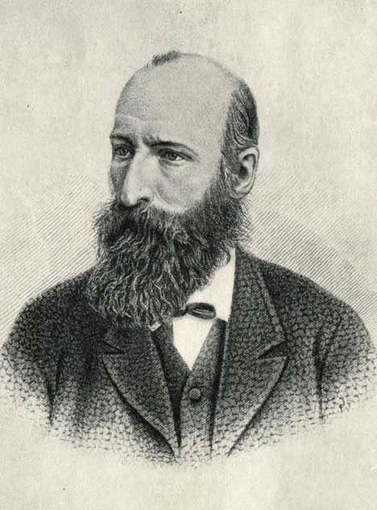

23 июля исполняется 200 лет со дня рождения Александра Николаевича Афанасьева (1826–1871) — выдающегося фольклориста. Его фундаментальный сборник «Народные русские сказки» (около 600 текстов) — одно из крупнейших фольклорных изданий, сохранившее для нас народную мудрость .
Родился 23 июля 1826 года. Окончил юридический факультет Московского университета, где испытал влияние историка К.Д. Кавелина и филолога Ф.И. Буслаева . После университета работал в Главном архиве Министерства иностранных дел, где занимал пост правителя дел Комиссии печатания государственных грамот и договоров . Главным делом своей жизни Афанасьев считал собирательство славянской мифологии, легенд и сказок. Основная часть текстов для его фундаментального сборника «Народные русские сказки» была отобрана из архива Русского географического общества, около 200 текстов ему передал Владимир Даль . В 1855–1863 годах вышло восемь выпусков сборника, включившего около 600 сказок, который стал гордостью национальной культуры .
Афанасьев также издал «Народные русские легенды» (1859), но сборник был запрещён по требованию обер-прокурора Святейшего Синода. По цензурным соображениям в России не были опубликованы и «Русские заветные сказки» — они увидели свет лишь в Женеве в 1867 году . Итогом многолетних исследований стала трёхтомная работа «Поэтические воззрения славян на природу» (1865–1869), где Афанасьев привёл в стройную систему всё сказанное о славянской мифологии .
В 1860-е годы Афанасьев был привлечён к одному из крупнейших политических процессов — «процессу 32-х» — за контакты с политическими эмигрантами и А.И. Герценом. Был оправдан, но ему запретили работать на государственной службе .

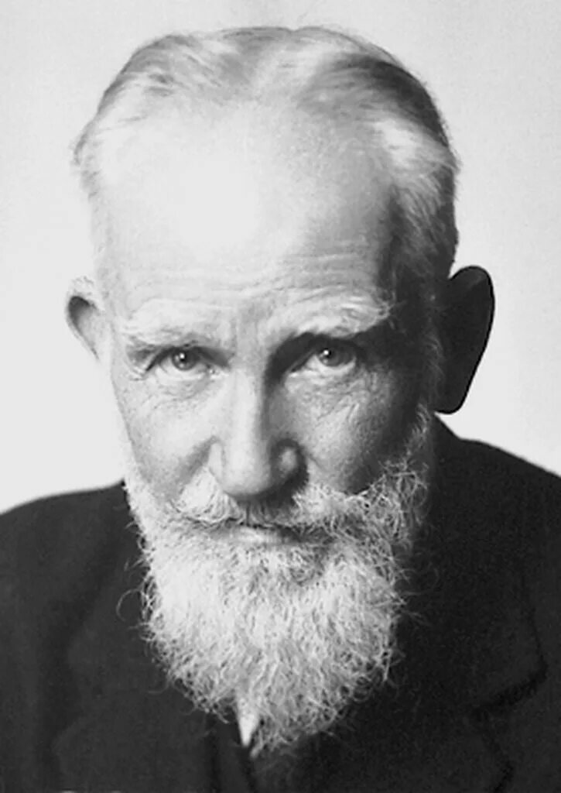

26 июля исполняется 170 лет со дня рождения Джорджа Бернарда Шоу (1856–1950) — ирландского драматурга, лауреата Нобелевской премии. Его остроумные пьесы, среди которых «Пигмалион», «Дом, где разбиваются сердца», сочетают социальную сатиру с философскими размышлениями .
Родился 26 июля 1856 года в Дублине в семье торговца зерном и профессиональной певицы . Получил среднее образование в Дублине, однако школу называл самым вредным этапом образования: «Мне в голову не приходило готовить уроки или говорить правду этому всеобщему врагу и палачу — учителю» . Особенно критиковал систему физического наказания.
В 15 лет стал клерком в фирме по продаже земельных участков, затем работал кассиром. В числе его обязанностей был сбор квартплаты с обитателей дублинских трущоб — грустные впечатления этих лет нашли отражение в пьесе «Дома вдовца» . Когда Шоу было 16 лет, мать ушла из дома с любовником и дочерьми, а Бернард решил остаться с отцом .
В 1876 году уехал к матери в Лондон, где начал усиленно заниматься в библиотеках и создал первые произведения. Работал музыкальным и театральным критиком, в своих рецензиях пропагандировал пьесы Ибсена как образец новой драмы . В этот же период увлёкся идеями социализма и вступил в Фабианское общество, цель которого — установление социализма мирными средствами. В этом обществе встретил свою будущую жену Шарлотту .
Шоу создал новый тип драмы — драмы-дискуссии, в центре которой столкновение враждебных идеологий и социально-этических проблем . В основе его художественного метода — парадокс как средство ниспровержения догматизма и предвзятости . Среди самых известных пьес — «Пигмалион» (1912–1913), «Майор Барбара», «Цезарь и Клеопатра», «Святая Иоанна», а также философская пенталогия «Назад к Мафусаилу» .
Будучи сторонником социализма, Шоу приветствовал Октябрьскую революцию в России и достижения СССР, в 1931 году посетил Советский Союз . Его остроумные пьесы, сочетающие социальную сатиру с философскими размышлениями, сделали его вторым (после Шекспира) по популярности драматургом в английском театре . Умер 2 ноября 1950 года в возрасте 94 лет от почечной недостаточности .

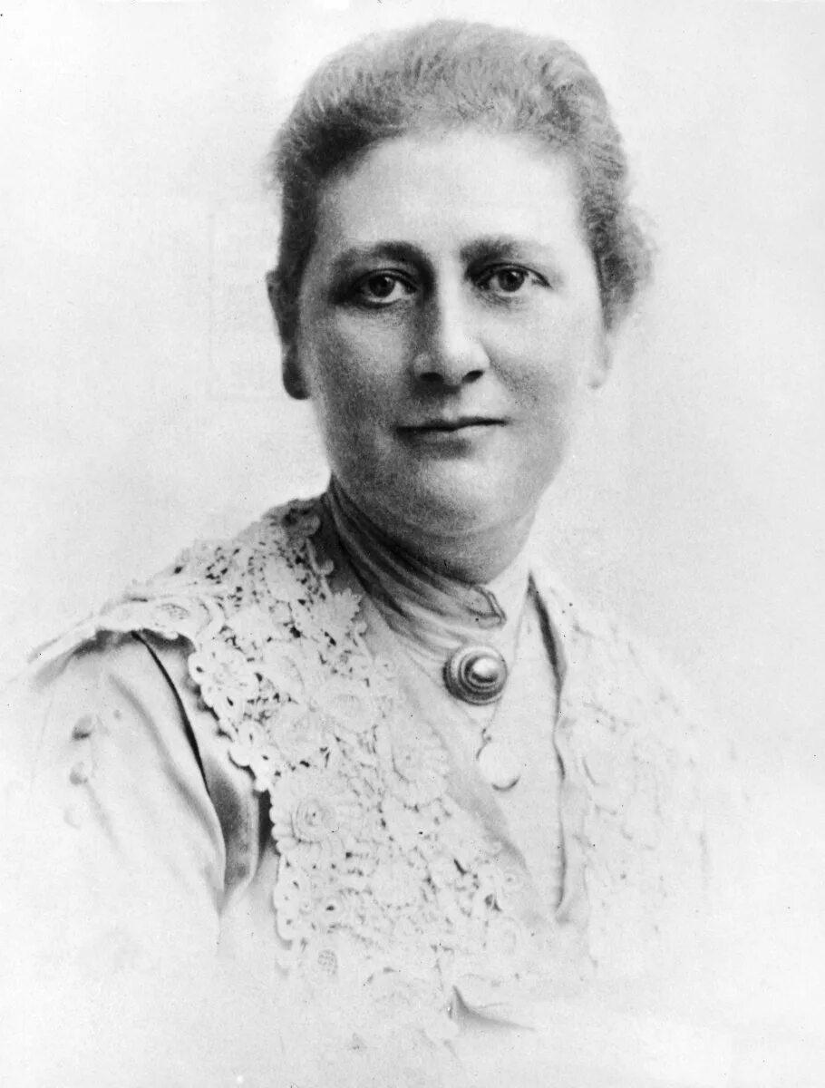
28 июля исполняется 160 лет со дня рождения Беатрикс Поттер (1866–1943) — английской писательницы и художницы. Её серия книг о кролике Питере, которые она сама иллюстрировала, стала классикой детской литературы и до сих пор любима детьми по всему миру . Родилась 28 июля 1866 года в Лондоне в семье представителей среднего класса. Отец был адвокатом, мать — дочерью богатого торговца . Беатрикс получила домашнее образование; она позже писала: «Слава богу, меня никогда не отправляли в школу; это стерло бы часть оригинальности» .
В детстве, особенно во время каникул в Озерном крае, она ухаживала за многими животными — кроликами, лягушками, летучими мышами — и рисовала их на протяжении всего детства, постепенно совершенствуя своё мастерство . Беатрикс интересовалась естественной историей и микологией — изучением грибов, но из-за пола ей отказали в обучении в Королевском ботаническом саду .
Первая книга — «Сказка о кролике Питере» — была издана крошечным тиражом в 1900 году, а в 1902 году её выпустило издательство Фредерика Уорна . К концу года было продано 28 000 экземпляров. Беатрикс настояла на том, чтобы книга оставалась маленькой, удобной для детских рук, а издатель Норман Уорн — на цветных иллюстрациях . Позже она запатентовала куклу кролика Питера, проявив хорошее деловое чутьё .
Между Беатрикс и Норманом Уорном вспыхнул роман, и в 1906 году они обручились. Однако родители писательницы не одобряли брак с «торговцем», и Беатрикс согласилась жить отдельно в течение шести месяцев, чтобы обдумать решение. К сожалению, Норман умер до свадьбы от злокачественной анемии .
После его смерти Поттер переехала в Озерный край, купила ферму Хилл-Топ, где жила до конца жизни . Она вышла замуж за Уильяма Хилиса в 1913 году, когда ей было 47 лет. Пара была бездетной . С годами зрение ухудшалось, и Беатрикс прекратила писать, посвятив себя разведению овец и охране природы . Благодаря доходам от книг она купила много ферм, а после смерти оставила Национальному фонду более 4000 акров земли в Озерном крае — это одно из крупнейших пожертвований в истории фонда

